Министерство образования Республики Беларусь
Учреждение образования
«Гомельский государственный университет имени Франциска Скорины»

УТВЕРЖДАЮ
Учитель информатики
Сидорейко С. П.
_______________
_______________

План – конспект
зачетного урока по информатике
на тему:
«Современные компьютерные устройства»
в 7 классе
ГУО «Глазовская средняя школа Буда-Кошелевского района»

Выполнила:
студентка группы Мз-51 Минова Г. М.

Проверила:
групповой руководитель Кульбакова Ж. Н.

Гомель 2019

Дата: 19.02.2018
Класс: 7
Тема урока: Современные компьютерные устройства
Тип урока: урок усвоения новых знаний
Цели урока:
Образовательные:
- сформировать знания о видах компьютеров и о назначении устройств персонального компьютера;
- выработать умения приводить примеры устройств ввода и вывода информации, определять объем памяти указанного раздела жесткого диска;
Развивающие:
- развитие умения анализировать учебный материал;
- развитие умения самостоятельно делать выводы и устанавливать причинно-следственные связи;
- развитие познавательного интереса к предмету, мотивации к изучению информатики на основе раскрытия практической значимости изучаемой темы;
- развитие самостоятельности учащихся, умения преодолевать трудности в учении в ходе изучения нового материала и выполнения практической работы.
Воспитательные:
- воспитание воли, упорства к достижению поставленной цели;
- воспитание усидчивости, упорства и культуры учебного труда при выполнении поставленной цели и обсуждении их результатов;
- воспитание стремления к преодолению трудностей в процессе интеллектуальной деятельности;
- воспитание гуманности, чувства коллективизма, чувства такта при общении с одноклассниками;
- воспитание бережного отношения к имуществу школы, в частности, к объектам компьютерного класса.
Задачи урока:
- Выявить уровень усвоения полученных знаний;
- Создать условия для самооценки своих возможностей и выбора цели в деятельности;
- Развивать навыки индивидуальной и самостоятельной работы;
- Побуждать к само-, взаимоконтролю;
- Вызывать потребность в обосновании своих высказываний.
Оборудование: доска, мел, учебное пособие, карточки для выполнения задания «Лото», тестовые задания.

План урока:
- Организационный момент (1 минута).
- Целемотивационный этап(5 минут).
- Изучение нового материала(15 минут).
- Закрепление изученного материала(10 минут).
- Обобщение и систематизация изученного(2 минуты).
- Контроль знаний и умений(4минуты).
- Домашнее задание(2 минуты).
- Подведение итогов(3 минуты).
- Рефлексия(3 минуты).
Литература:
- Информатика: учеб. пособие для 7 кл. общеобразоват. учреждений с рус. яз. обучения / Котов В. М., Лапо А. И., Войтехович Е. Н. Пособие выпущено издательством «Народная асвета», 2017

Ход урока:
- Организационный момент.
Приветствие класса.
- Сегодня на уроке мы приступим к изучению нового раздела. Давайте расшифруем слово, записанное змейкой в таблице.

Т | Р | О | Т | В
С | У | Й | С | А
Ключ: УСТРОЙСТВА.
- Целемотивационный этап.
- Давайте посчитаем количество компьютеров в классе.( В случае необходимости пояснить, что названное количество не соответствует действительности. Компьютеров гораздо больше, ведь у многих учащихся в портфеле лежит по смартфону. А смартфон – разновидность мобильного компьютера.)
- Тема нашего сегодняшнего урока: «Современные компьютерные устройства».
- Сформулируем цели нашего урока:
знать:
- виды компьютеров;
- назначение устройств персонального компьютера;
уметь:
- приводить примеры устройств ввода и вывода информации;
- определять объем памяти указанного раздела жесткого диска.

- Изучение нового материала.
- Открываем тетради, пишем число, классная работа, тема урока.
Развитие вычислительной техники привело к появлению большого разнообразия устройств. Современные компьютеры имеют различную конструкцию и внешний вид.
Совокупность всех устройств компьютера называют его аппаратным обеспечением.
Настольный компьютер состоит из системного блока и подключенных к нему внешних устройств. Пользователь сам определяет качественный и количественный состав подключаемых к системному блоку устройств.
В мобильных компьютерах все необходимые устройства находятся в одном корпусе. Переносные компьютеры имеют возможность беспроводного подключения к внешним устройствам и сетям. Основные разновидности мобильных компьютеров:
1.Ноутбуки — полноценные компьютеры с клавиатурой, экраном, жестким диском и возможностью использования широкого спектра программ.
2.Планшетные компьютеры (планшеты) имеют ограниченные возможности, виртуальную клавиатуру и операционную систему с набором команд.
3.Смартфоны — телефоны с некоторыми возможностями компьютера. Современные смартфоны прекрасно справляются со многими задачами, не свойственными телефонам. Это работа с электронной почтой, создание и редактирование текстовых документов, просмотр фильмов, прослушивание музыки и многое другое.
Для решения наиболее сложных задач применяют суперкомпьютеры. Они обладают огромной вычислительной мощностью и превосходят по своим характеристикам большинство существующих в мире компьютеров. Среди областей их применения можно отметить математическое моделирование, метеорологию, авиационную промышленность, сейсмологию и др. Изображения различных видов компьютеров представлены в примере 17.1 учебного пособия(стр 108-109).
- Более подробно мы будем знакомиться с персональным компьютером. Вспомните, какие основные блоки ПК вам известны?
Ответ: В системном блоке размещаются: материнская плата, блок питания, устройства памяти, карты расширений (видеокарта, звуковая карта, сетевая карта).
Рассмотреть содержимое системного блока, основные устройства, расположенные в нем.

- Закрепление изученного материала.
Предложить выполнить задание «Лото», работая в парах.
Таблица 1
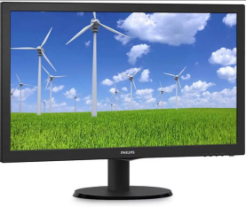 | Важнейшее устройство компьютера, предназначенное для выполнения вычислений и исполнения программ | Устройство для проецирования изображения на большой экран
Энергонезависимая память для хранения программ, управления работой и тестирования устройств компьютера | 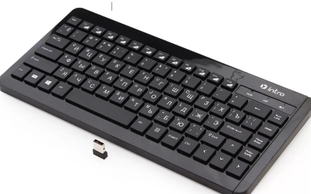 | Корпус, в котором находятся основные устройства компьютера
Устройство для вывода информации на бумагу | Ввод изображений с бумажного носителя в компьютер | Хранение данных и программ во время работы компьютера
Устройство компьютера для чтения и записи информации на съемный носитель |  | Устройство для формирования, преобразования и вывода графического образа из памяти компьютера на экран монитора
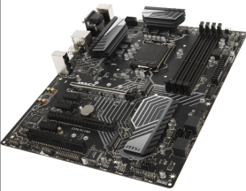 | Ввод звуковой информации | Источник электропитания для снабжения компьютера электроэнергией
Устройство для обработки звука (выводить на акустические системы и записывать) | Хранение информации | Основное устройство для долговременного хранения информации
Устройство для обеспечения видеосвязи | 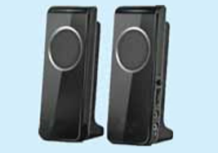 | Устройство для связи между компьютерами по каналам связи

Таблица 2
Монитор  А | Процессор  П | Видеопроектор  П
Постоянная память  (Rom)  А | Клавиатура  Р | Системный блок  А
Принтер  Т | Сканер  Н | Оперативная память  О
Дисковод  Е |  | Видеокарта  ОБ
Материнская (системная) плата  Е | Микрофон  С | Блок питания  П
Звуковая карта  Е | Память  Ч | Жесткий диск  Е
Веб-камера  Н | Колонки  И | Модем  Е
Обсудить итог работы: получилось словосочетание «аппаратное обеспечение».
Выполнение на компьютере упражнения 3 (стр 114, учебное пособие).
№3. С помощью графического редактора Paint создайте изображение компьютера будущего.

- Обобщение и систематизация изученного.

- Как вы думаете, зачем нам знать, какие типы компьютеров существуют?
- Почему школьный компьютер называется персональным?
(Ответ: Потому, что он предназначен для работы одного человека).
- Какие устройства компьютера являются основными?
(Ответ: системный блок, монитор, клавиатура, манипулятор типа «мышь»)
- Чем различаются внешние и внутренние устройства компьютера?
(Ответ: Внешние устройства находятся снаружи компьютера, а внутренние внутри.)
- Что подразумевается под аппаратным обеспечением?
(Ответ: Совокупность всех устройств компьютера называют его аппаратным обеспечением.)

- Контроль знаний и умений.

Тест
- Укажите, верно ли, что аппаратное обеспечение – совокупность программных средств компьютера:
- Да;
- Нет.

- Закончите предложения.
- Для прогнозирования погодно-климатических условий, изучения космоса используют_______________________.
- Для обеспечения работы компьютерных сетей за счет хранения большого количества данных и программного обеспечения используют _______________________.
- Установите соответствие.
Устройства |  | Назначение
1 | 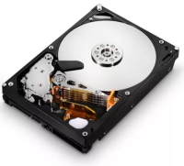 | А | Важнейшее устройство компьютера, предназначенное для выполнения вычислений и исполнения программ
2 | 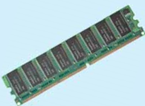 | Б | Основное устройство долговременного хранения информации
3 | 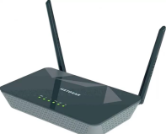 | В | Устройство для формирования, преобразования и вывода графического образа на экран монитора
4 | 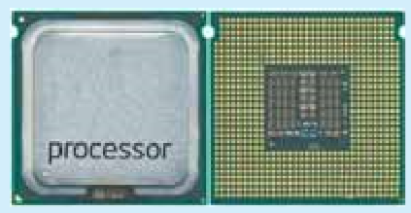 | Г | Запоминающее устройство, предназначенное для хранения данных и программ во время их выполнения
5 | 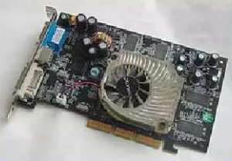 | Д | Устройство для связи между компьютерами по каналам связи

- Перечислите 5 устройств ввода информации в компьютер и 5 устройств вывода информации из компьютера.
Ключ:
- б).
2. а) Для прогнозирования погодно-климатических условий, изучения космоса используют суперкомпьютеры.
б) Для обеспечения работы компьютерных сетей за счет хранения большого количества данных и программного обеспечения используют серверы.
3. 1-Б, 2-Г, 3-Д, 4-А, 5-В.
4. Устройства ввода: клавиатура, мышь, сканер, микрофон, документ-камера.
Устройства вывода: монитор, принтер, колонки, наушники, видеопроектор.

- Домашнее задание.
–Ребята, открываем дневники и записываем домашнее задание: §17 Упражнение 1(стр 114).

- Подведение итогов.
Обсудить результат выполнения тестового задания, провести коррекцию. Оценить работу учащихся на уроке.

- Рефлексия.
Предлагаю вам закончить фразы:
«Больше всего сегодня понравилось…»;
«Еще надо доработать…»;
«Я буду более успешным если…»

